**ĐẠI HỌC ĐÀ NẴNG  
ĐẠI HỌC SƯ PHẠM KỸ THUẬT**

**BÁO CÁO CUỐI KỲ**

Họ và tên sinh viên : Nguyễn Văn Trung

Mã sinh viên : 1811505310447

Giáo viên hướng dẫn : Lê Thị Bích Tra

Chủ đề : Website bán Bánh CYM

*Đà Nẵng, tháng 6 năm 2021*

Mục Lục

I) Link github: 3

II) Các yêu cầu trang Admin: 3

a) DBConnection: 3

b) CSDL- SQL: 3

c) Giao diện trang index –html: 4

i) Trang thêm mới 1 sản phẩm: 5

ii)Trang Sửa sản phẩm: 7

iii)Trang Xoá sản phẩm: 8

iiii)Trang Chi Tiết sản phẩm: 10

# Link github:

# Các yêu cầu trang Admin:

## DBConnection:

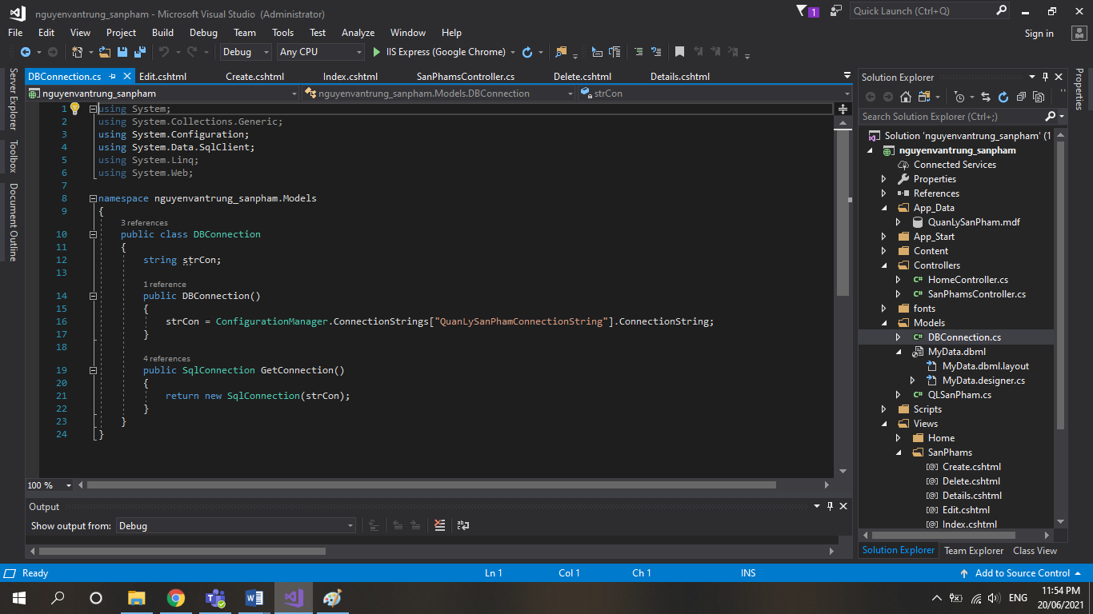

## CSDL- SQL:

Sử dụng Appdata để tạo Database: QuanLySanPham và kết nối CSDL:

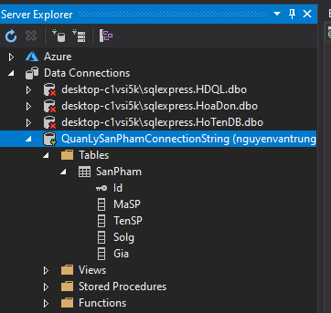

## c) Giao diện trang index –html:

**Controller:

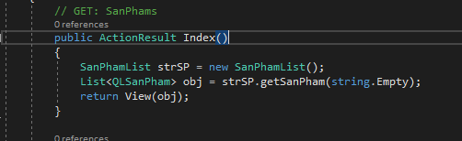

**Giao Diện:

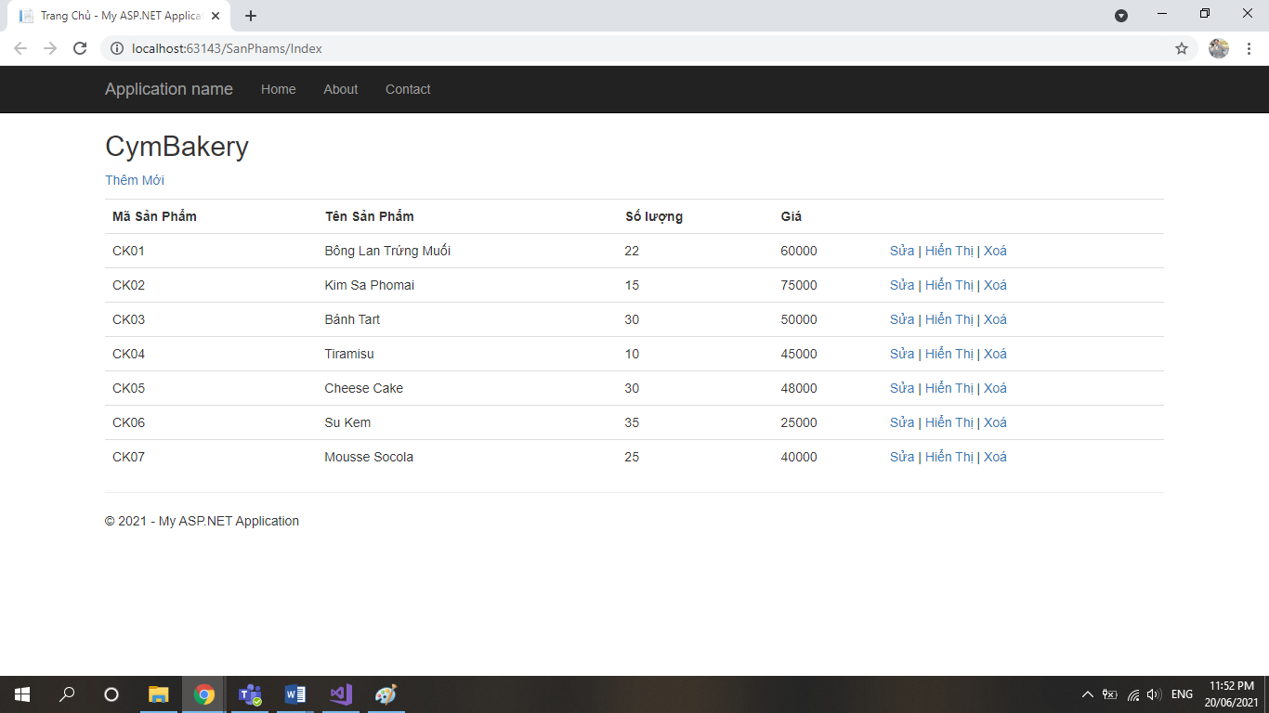

**html:

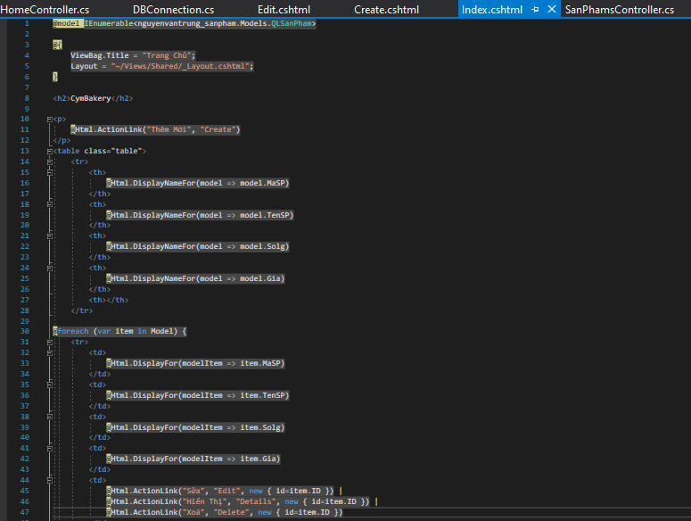

### Trang thêm mới 1 sản phẩm:

**Controller Create:

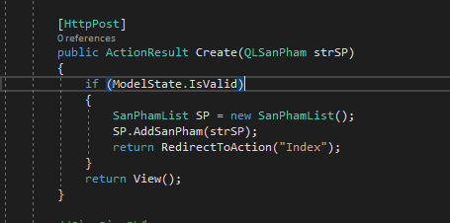

**html:

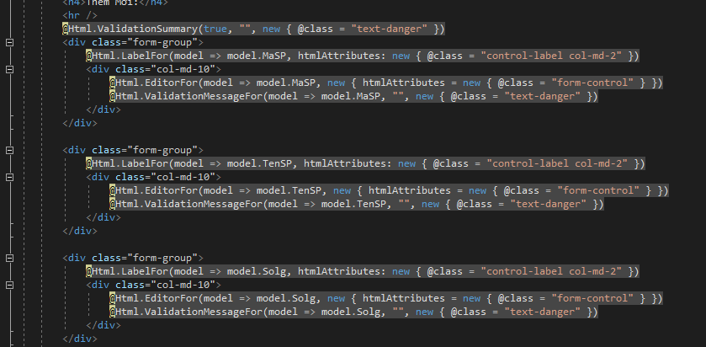

**Giao Diện:

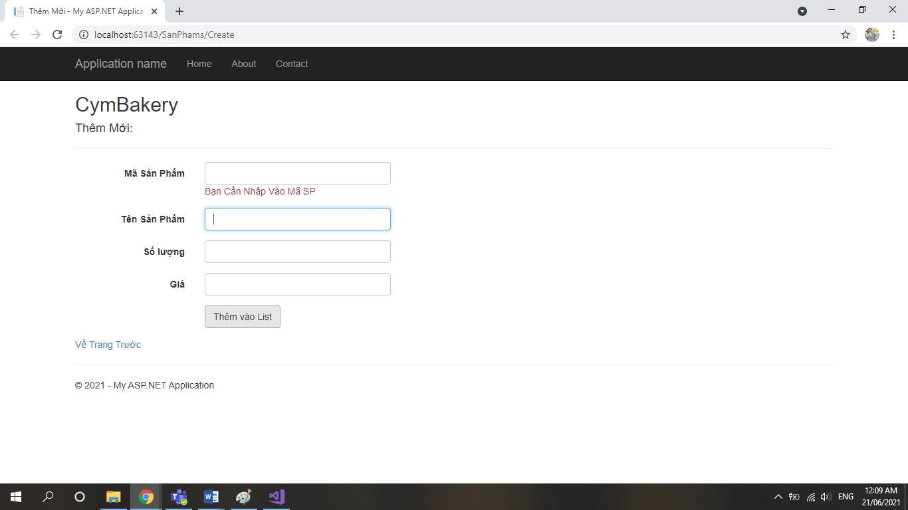

### ii)Trang Sửa sản phẩm:

**Controller Edit:

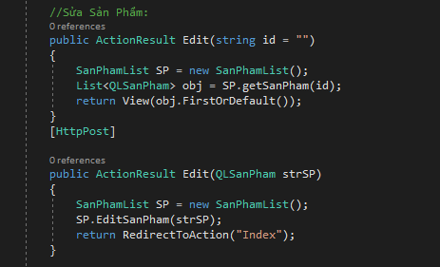

**Html

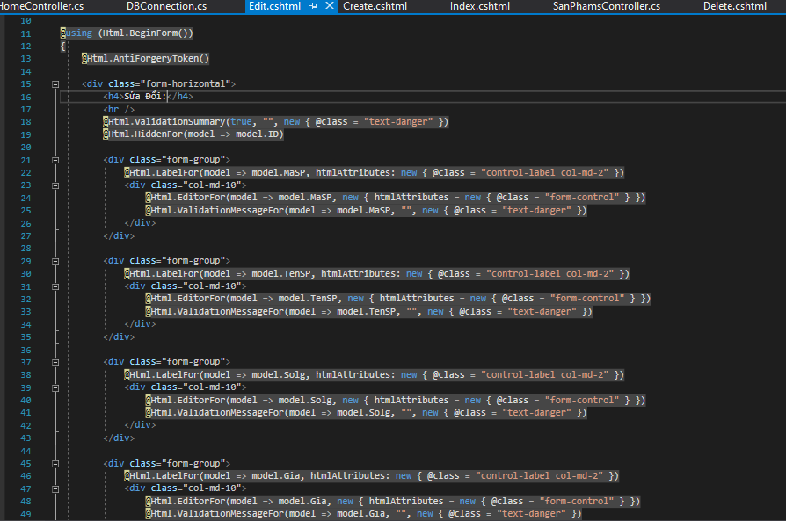

**Giao Diện:

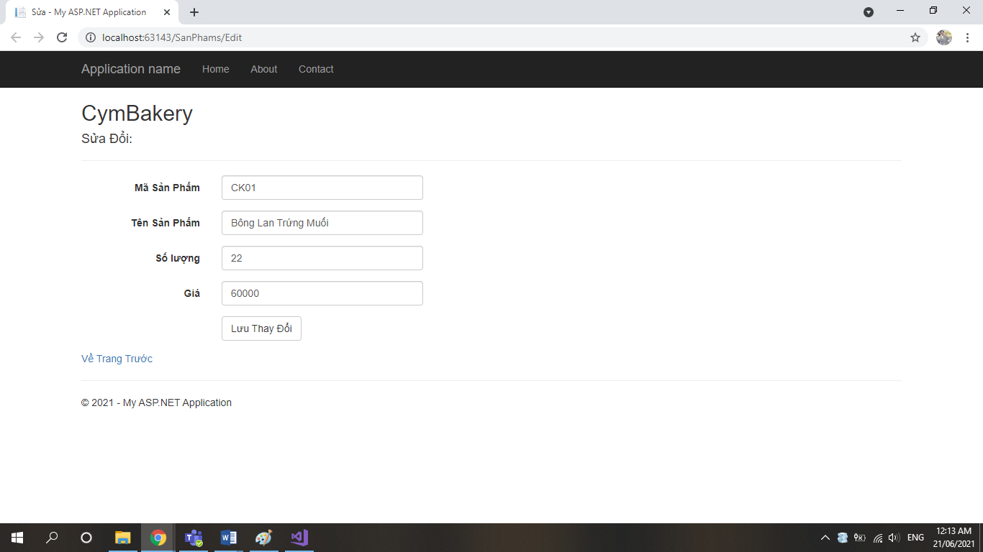

### iii)Trang Xoá sản phẩm:

**Controller Delete

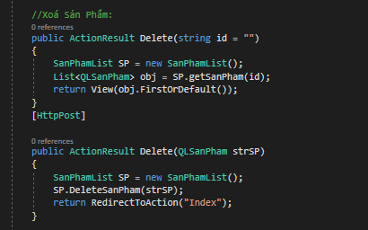

**Html

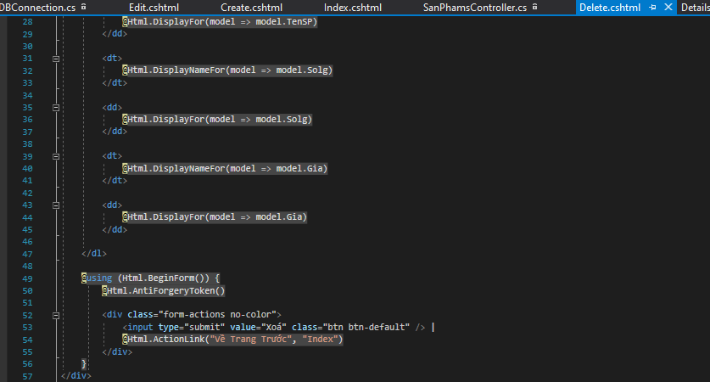

**Giao Diện

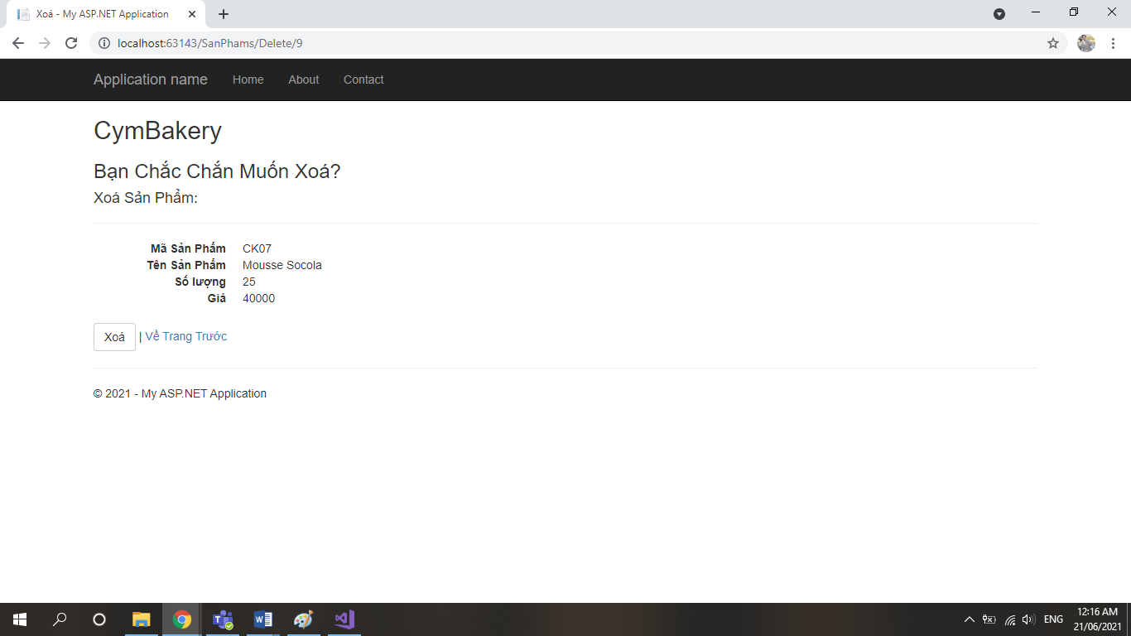

### iiii)Trang Chi Tiết sản phẩm:

**Controller Detail

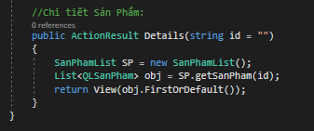

**Html

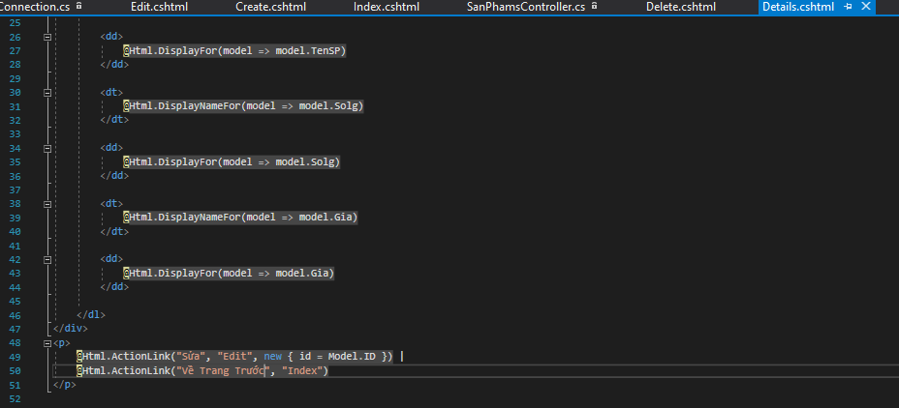

**Giao Diện

